**作 者 推 荐**

**约翰·冯·杜费尔（John von Düffel）**1966年出生于哥廷根，23岁时完成了认识论博士学位，之后从事戏剧和电影评论、剧作和翻译工作。1998年，约翰·冯·杜费尔创作了首部作品《水之缘》（*Vom Wasser*），这是一部向流动元素致敬的伟大作品，因此获得了ZDF aspekte文学奖等奖项。杜费尔已出版多部小说和故事集，包括《侯韦兰特》（*Houwelandt* 2004年）、《水：短篇故事集》（*Wassererzählungen* 2014 年）、*Das Klassenbuch*（2017 年）、*Der brennende See*（2020 年）、*Die Wütenden und die Schuldigen*（2021 年）。杜费尔的作品曾多次获奖，包括尼古拉斯·博恩奖（Nicolas Born Prize）。目前，他在柏林德意志剧院担任剧作家，并在柏林艺术大学担任场景创作教授。

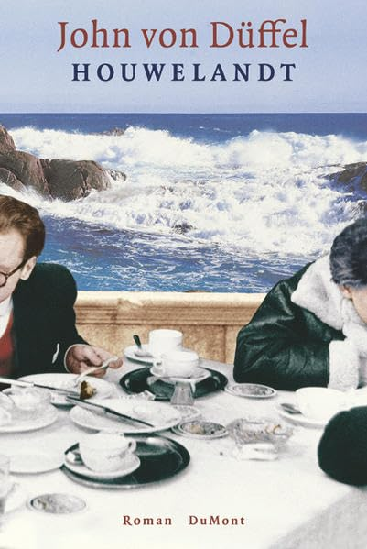**中文书名：《侯韦兰特》**

**英文书名：Houwelandt**

**德文书名：Houwelandt**

**作 者：John von Düffel**

**出 版 社：DUMONT**

**代理公司：ANA/Winney**

**页 数：316页**

**出版时间：2024年9月**

**代理地区：中国大陆、台湾**

**审读资料：电子稿**

**类 型：大众文学**

**版权已售：韩国（Dulnyouk）、斯洛文尼亚（eBesede）、土耳其（Bizim）**

**内容简介：**

**“我们总以为只有美国作家才能写出伟大的家族传奇，但这是错误的：杜费尔正是如此！”——埃尔克·海登莱希（Elke Heidenreich）**

**“杜费尔不仅是一位才华横溢的文字艺术家和出色的观察家，还是一位真正的说书人”。——FOCUS**

当克里斯蒂安·德·侯韦兰特（Christian de Houwelandt）受邀为他的祖父（家族的首领）八十大寿撰写致辞时，他说：我不认识这个人。

家族史就是代代相传的历史：杜费尔在他的新小说中，以戏剧性的手法讲述了德·侯韦兰特家族的故事——三代人中四个动人的角色。

祖父豪尔赫（Jorge）是一位苦行的上帝追寻者，在与妻子埃丝特（Esther）共同度过了充满自豪的一生后，他期待着自己的八十大寿。这对侯韦兰特夫妇将德国北部的家搬到了西班牙海岸，因为“豪尔赫需要的是大海”。

创业前的家由“长子”、他的儿子托马斯（Thomas）管理，在父亲的固执下，托马斯面临崩溃的危险。他的独子克里斯蒂安是 “长子中的长子”，几乎从未见过自己的祖父，他希望避免所有的家庭尴尬、狡诈和纠葛。

豪尔赫的妻子埃斯特计划在德国庆祝族长的大寿，让分散的家人再次团聚。

寿辰越是临近，德·侯韦兰特一家就越是拼命地为自己的真相、为过去的是非而斗争。豪尔赫和埃斯特、托马斯和克里斯蒂安以及各自的妻子不得不认识到，每个人的真相只是一个版本。在几代人之间的相互攻击和分界线背后，个人无法理解的共同模式和根源变得清晰可见——就像无法逃避的命运残余。

杜费尔的《侯韦兰特》以扣人心弦的散文形式，讲述了一个家族在个体逐渐重新认识到世代相传的生活的意义时，如何寻求清晰和真相的故事。

在写作过程中的每一步都有电视团队的参与。这部3sat 录片与书名同题，展示了一本书从最初的笔记到出版的全过程——从文本的撰写、出版社的各个阶段到这本非凡小说的贸易和读者。

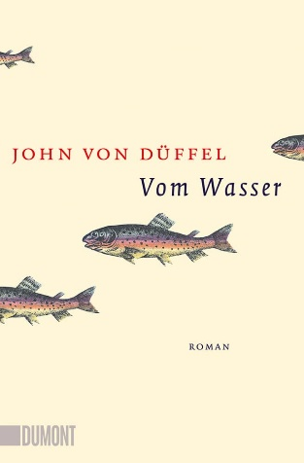**中文书名：《水之缘》**

**英文书名：From Water**

**德文书名：Vom Wasser**

**作 者：John von Düffel**

**出 版 社：DUMONT**

**代理公司：ANA/Winney**

**页 数：280页**

**出版时间：2023年1月**

**代理地区：中国大陆、台湾**

**审读资料：电子稿**

**类 型：大众文学**

**版权已售： 芬兰（Otava）、意大利（Mondadori）、西班牙（Planeta, Ediciones del Bronce）、台湾（New Sprouts）**

**内容简介：**

***梦与思的涓涓细流***

**“这部作品的特别之处在于将精确性和诗意融为一体。约翰·冯·杜菲尔的第一部小说是一项杰出的成就。杜菲尔的散文完全没有对话，叙事范围包罗万象，他塑造的人物形象让人难以忘怀”。——《法兰克福汇报》（FRANKFURTER ALLGEMEINE ZEITUNG）**

一个造纸厂王朝的故事，一个神奇讲述人。这个男人让祖先画廊的肖像栩栩如生。

他回忆起童年的夏日景象，想象着当时的情景：上个世纪，曾曾祖父在奥尔佩河和迪梅尔河之间的庄园里发现了如何将水变成纸，将纸变成钱；公司创始人的儿子有着清醒的数字意识，精于计算，最终拯救了工厂，使其渡过了第一次战争；当长子工厂主的传统历史在下一次战争中面临终结的威胁时，一位厂长求助于缪斯女神。那时，妻子带来了暂时的救赎。

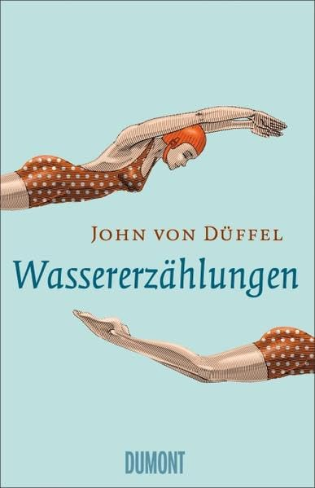**中文书名：《水：短篇故事集》**

**英文书名：Water Stories**

**德文书名：Wassererzählungen**

**作 者：John von Düffel**

**出 版 社：DUMONT**

**代理公司：ANA/Winney**

**页 数：256页**

**出版时间：2017年2月**

**代理地区：中国大陆、台湾**

**审读资料：电子稿**

**类 型：大众文学**

**版权已售：西班牙（Kalandraka）**

**内容简介：**

**“一位讲故事的大师”——《德文新书》（NEW BOOKS IN GERMAN）**

**“‘我们总是回到水边’——这是我用散文写下的第一句话”。——约翰·冯·杜费尔**

游泳池、湖泊、池塘、倾盆大雨和大海——约翰·冯·杜费尔讲述了发生在水中、水边、水下或水面上的新故事。它们讲述了闪闪发光的倒影和漆黑的深渊、广阔无垠的大地和密不透风的幽静、冬天冰冷灰暗的大海和清澈见底的泳池。父亲必须明白，女儿会长大，母亲必须明白，孩子永远不会出生。一位教师意识到，你永远无法教别人你想要的东西，只能教别人你不想要的东西。一个女人把明星建筑师的泳池装饰得像水族馆里的一条哑鱼。一个年轻人游过冬日寒冷的波罗的海，但没有死。

在11个故事中，杜费尔观察了这个世界上的父母和孩子、人和动物，在这个世界上，许多过去真实的东西都被冲刷掉了。

通过水的故事，热爱游泳的杜费尔回到了前作品《水之缘》（*Vom Wasser*）的基本主题和他的生活主题。

**感谢您的阅读！**

**请将反馈信息发至：版权负责人**

**Email**：[Rights@nurnberg.com.cn](mailto:Rights@nurnberg.com.cn)

安德鲁·纳伯格联合国际有限公司北京代表处

北京市海淀区中关村大街甲59号中国人民大学文化大厦1705室, 邮编：100872

电话：010-82504106, 传真：010-82504200

公司网址：[http://www.nurnberg.com.cn](http://www.nurnberg.com.cn/)

书目下载：<http://www.nurnberg.com.cn/booklist_zh/list.aspx>

书讯浏览：<http://www.nurnberg.com.cn/book/book.aspx>

视频推荐：<http://www.nurnberg.com.cn/video/video.aspx>

豆瓣小站：<http://site.douban.com/110577/>

新浪微博：[安德鲁纳伯格公司的微博_微博 (weibo.com)](https://weibo.com/1877653117/profile?topnav=1&wvr=6)

微信订阅号：ANABJ2002

